Clay BBQ
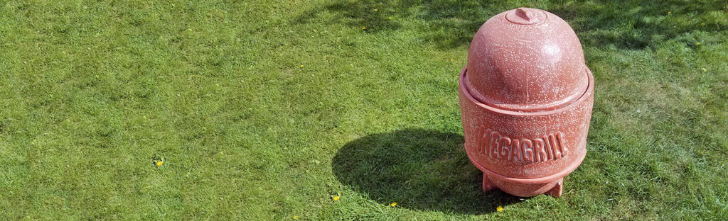
Выбираем место для гриля
Лучше выбрать ровную твердую площадку. Гриль может опрокинуться, если увязнет в песке или рыхлом грунте. Убедимся, также, что гриль находится на достаточно большом расстоянии от того, что может загореться: дерево, солома, бензин и т.д.
Первый розжиг
Жар в гриле необходимо поднимать постепенно. Для этого, внутрь положите уголь (древесный, каменный), разожгите и закройте крышку. После того как весь уголь прогорит, дождитесь полного остывания. Следующий розжиг – такой, как описано в разделе «Последовательность розжига».
Для защиты гриля от разрушения при резких перепадах температур (зимой), при каждом розжиге, следует сделать прогрев стенок. Для этого, заложите небольшое количество угля, разожгите и закройте крышку. Когда стенки прогреются, заложите количество угля, описанное в разделе «Последовательность розжига» и готовьте пищу.
Последовательность розжига
Внутрь гриля, не более чем на 20 см, насыпаем уголь, разжигаем и накрываем крышкой. Для достижения рабочей температуры потребуется не менее 30 минут. Все зависит от вида и количества угля. Лучше взять каменный уголь (он дольше держит тепло).
При первом розжиге возможно появление волосяных трещин, что является естественным (ввиду линейного расширения материала) и не является браком или поводом для беспокойства, это никак не ухудшит работу гриля.
Приготовление блюд
На решетку гриля выкладываем мясо, птицу, рыбу, овощи и прочее. Закрываем крышку гриля и ждем. Готовность продуктов стоит определять опытным путем, но обычно первая загрузка мяса готовится 10-15 минут. Степень поджаривания продуктов можно регулировать с помощью уменьшения/увеличения подачи воздуха в гриль (крышка, поддувало).
Рецепты и подробную информацию о приготовлении пищи на гриле ищите на специализированных ресурсах в интернете.
Меры предосторожности
- Гриль не стоит устанавливать и разжигать в закрытых помещениях.
- Будьте крайне осторожны, особенно в ветреную погоду, не допускайте попадание искр на легко воспламеняемые поверхности.
- Во время приготовления лучше использовать прихватки и кухонные перчатки, так как гриль горячий не только внутри, но и снаружи.
- Не подпускайте детей и домашних животных к разогретому гриль.
- После использования, гриль должен остыть сам. Ни в коем случае не поливайте его водой.

